连云港市农村承包土地经营权转让
交易价格指数

编制说明

农村承包土地经营权转让交易价格指数是反映农村不同类型土地交易价格随时间变化的趋势与变化幅度的相对数。本指数依据2015年第四季度以来进入江苏省农村产权交易信息服务平台的农村承包土地经营权转让交易价格，按季度进行编制。按品种分农村承包土地经营权转让交易价格综合指数和农村耕地经营权交易价格指数、农村养殖水面经营权交易价格指数、四荒地使用权交易价格指数。
连云港市农村承包土地经营权转让交易价格和主要指数如下：
从绝对价格的走势看， 2015年第四季度到2017年第四季度，通过这个平台流转的连云港农村承包土地经营权转让交易价格呈现上升趋势。2015年第四季度，全市农村承包土地经营权转让交易价格为821.8元/亩/年，2017年第四季度交易价格为941.6元/亩/年，上升幅度为14.6%。
指数计算结果为：定基指数（以2015年第四季度为基期）：2017年第四季度全市农村承包土地经营权转让交易综合价格指数为114.59。环比指数（以上季度为基期）： 2017年第四季度全市农村承包土地经营权转让交易综合价格环比指数为98.36。同比指数（以上年同期为基期）：2017年第四季度全省农村承包土地经营权转让交易综合价格同比指数为108.33。
全省及各地农村承包土地经营权转让交易价格指数，将在江苏省农村产权交易信息服务平台（网址：www.jsnc.gov.cn）等媒体免费公布，方便广大农户和新型农业经营主体等社会各方面查阅。

10-1-1连云港市农村土地交易价格表（单位：元/亩/年）

10-1-2连云港市农村土地交易价格走势图（单位：元/亩/年）
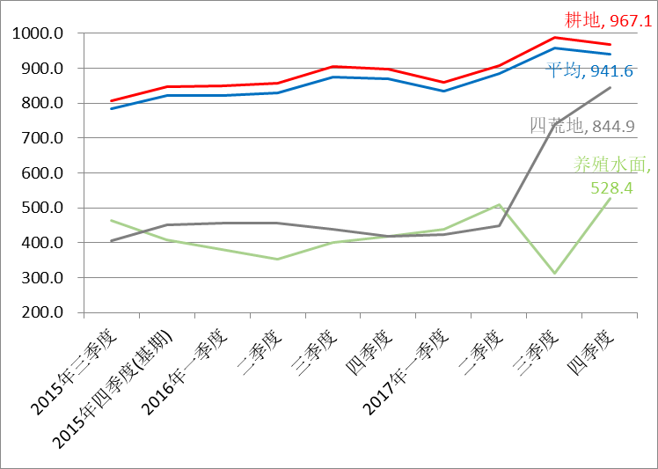

10-2-1连云港市农村土地交易价格定基指数表

10-2-2连云港市农村土地交易价格定基指数走势图
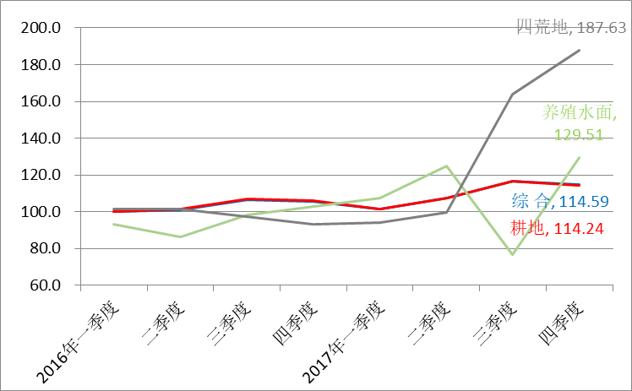

10-3-1连云港市农村土地交易价格环比指数表

10-3-2连云港市农村土地交易价格环比指数走势图
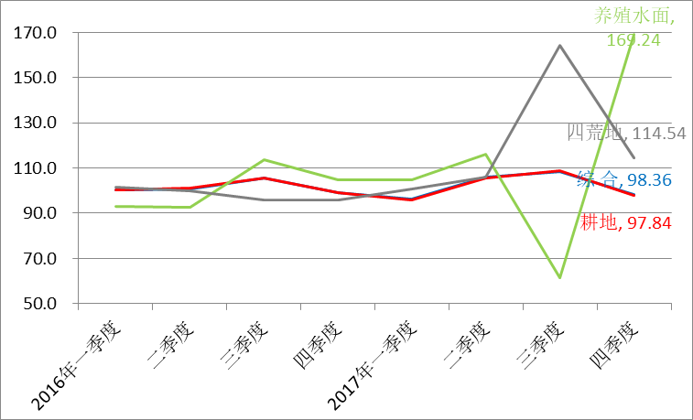

10-4-1连云港市农村土地交易价格同比指数表

10-4-2连云港市农村土地交易价格同比指数走势图
